2004—2005学年第一学期高等数学期中考试试卷
- 选择题
  - 设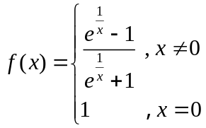 ，则为的 （ ）
A.可去间断点 B.跳跃间断点 C. 无穷间断点 D震荡间断点
2、设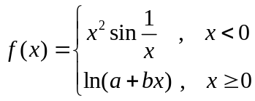 要使在处连续且可导，则（ ）
A.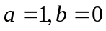 B. 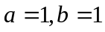 C. 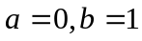 D. 不存在
3、设常数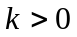，函数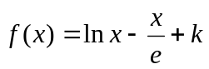在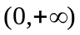的零点个数为（ ）
A. 0个 B. 1个 C . 2个 D. 3个
4、设一阶可导，且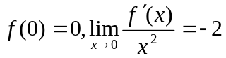，则 是（ ）
A. 的极小值 B. 的极大值
C. 一定不是的极值 D. 不一定是的极值
5、设在上二阶可导，且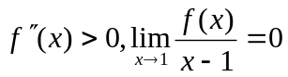，则当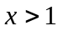时，
（ ）
A.单调减少且大于 B. 单调增加且大于
C.单调减少且小于 D. 单调增加且小于
- 填空题
1、设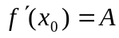，则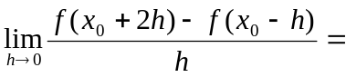——————
2、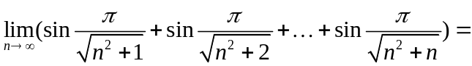————
3、设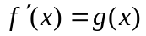，则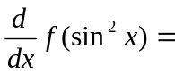——————
4、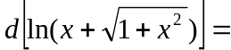———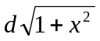
5、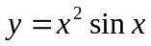，则 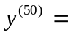——————
- 计算题
1、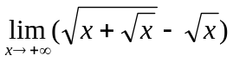 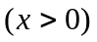
2、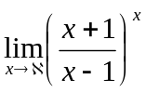
3、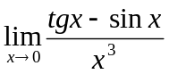
4、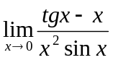
5、设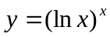，求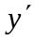
6、设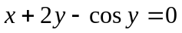，求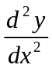
7、设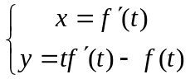 ，其中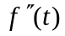存在且不为零，求
- 设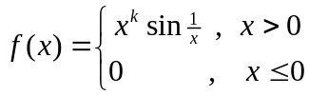，（为实数）
问在什么范围内（1）连续；（2）可导 （3）导数连续。
- 设在上连续，证明：至少存在一点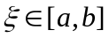，使得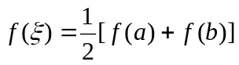。
- 设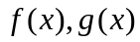在闭区间上连续，在内可微，且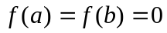，
证明：至少存在一点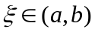，使得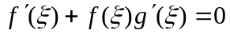。
- 设函数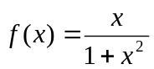
    - 求的单调区间；
    - 求的极值点；
    - 判断的凹凸性；
    - 求的拐点；
    - 求的渐进线；
    - 做出的大致图形。

